報道関係者各位：新商品販売開始 2019/3/13
薄型しつけるトレーを始めとした
ペット用品5商品を販売開始
ペット用品の開発販売を行う株式会社ボンビ（本社：大阪府羽曳野市 代表取締役社長：山本 裕 ）は、5つの新商品の発売を開始します。全国のペットショップで3月より順次販売されると同時に、グループ会社である株式会社ボンビアルコン（代表取締役社長：山本洋介 ）が運営するペット用品オンラインショップ「I Love Pet （https://bonbi-pet.jp/）」でも販売します。
各商品の特徴は以下の通りです。
品名 | 商品概要と価格 | 特徴
1.薄型しつけるトレー | 犬向けトイレトレー  ＜価格＞  Sサイズ（全3色）：2,200円（税抜）  Mサイズ（全3色）：3,300円（税抜） | ・六角メッシュでお掃除楽々（＊六角穴で汚れが溜まりにくい）  ・最薄設計（＊当社比）段差が低いので幼犬～老犬まで幅広くご使用できます。
2.スリムサークル | 多頭飼い用猫ゲージ  ＜価格＞  2段タイプ：26,000円（税抜）  3段タイプ：36,000円（税抜）  拡張セット：12,500円（税抜） | ・お部屋にもマッチする猫砂防止の木目調パネルを採用（＊猫砂拡散を完全に防止するものではありません）  ・お部屋にちょうどいいスリムサイズ
3. ポルケット | 小型犬猫用キャリーバッグ  （全4種）＜価格＞  9,000円（税抜） | ・ファッショナブルでカラフルなデザインのハンドメイドキャリー  ・飛び出し防止ネット付き
4.ねこまもり | 猫向けおもちゃ（全6種）  ＜価格＞500円（税抜） | ・運気上昇、和の縁起のいい開運デザインＴＯＹ  ・裏面メッシュ生地で猫ちゃんの歯の汚れ落としも期待できます。オリジナル猫じゃらしを作ったり、ストラップにアレンジするのもオススメです。
5. ネコうらみえちゃうサークルハンモック | 猫向けゲージ取付可能なハンモック  ＜価格＞ 3,500円（税抜） | 新感覚!猫飼いさんにはたまらない猫の裏側が  見える透明素材のハンモック。肉球も見えてかわいいネコうら写真はSNSにUP!映えること間違いなしです。
＜本件に関する報道関係者様のお問合せ先＞
株式会社ボンビ 広報事務局 担当：池田
TEL：080-5930-7949 Mail：ikeda@skyhigh.site
＜商品お問合せ先＞
株式会社ボンビアルコン フリーダイヤル0120-12-4736
（受付時間）土日、祝祭日を除く平日9：00～17：00

＜薄型しつけるトレー ビジュアルイメージ＞
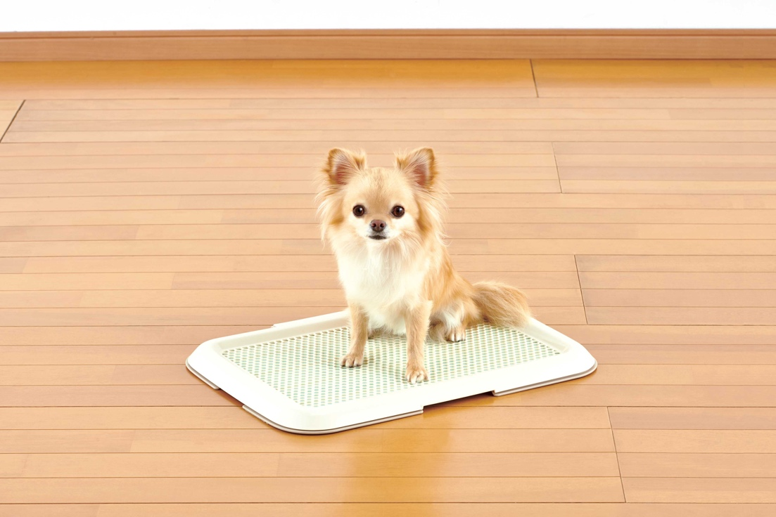
＜スリムサークル ビジュアルイメージ＞
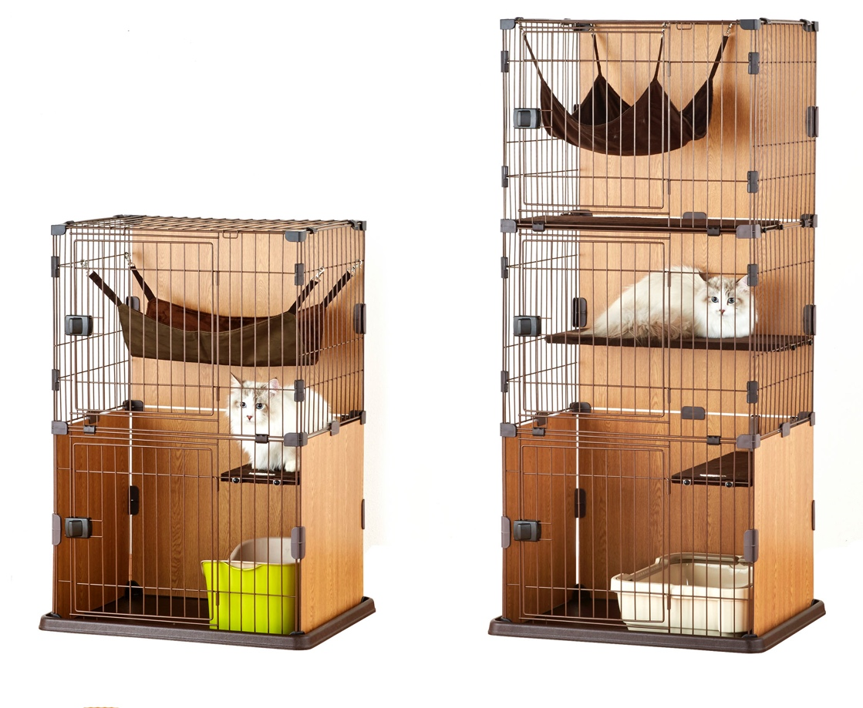
＜ポルケット ビジュアルイメージ＞
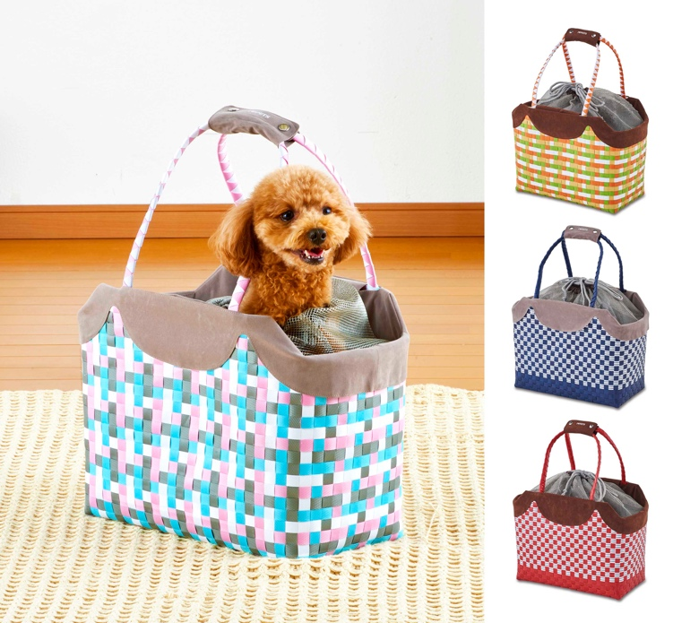
＜ねこまもり ビジュアルイメージ＞
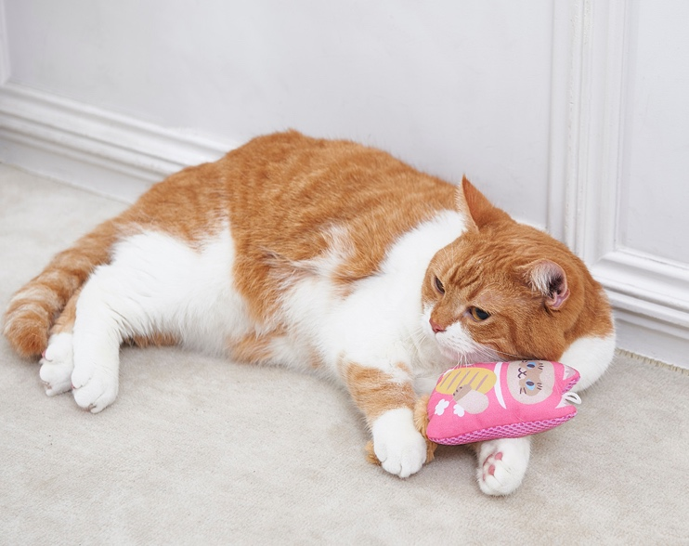
＜ネコうらみえちゃうサークルハンモック ビジュアルイメージ＞
